专题09 固体液体的压强

考点一：压强
1．压力：物理学中把垂直压在物体表面的力叫做压力，其方向总是垂直物体表面，作用点在受力物体上，如图所示，物体对受力面的压力F与重力G的关系。
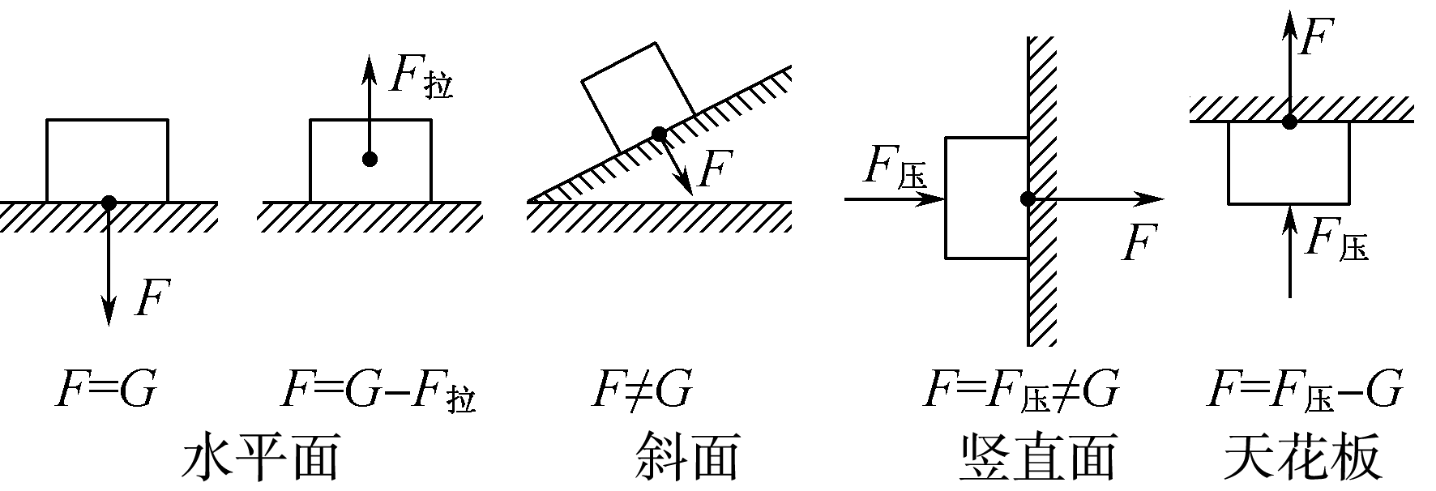
注意：压力与重力是两个不同性质的力。当物体放在水平面且在竖直方向上只受重力和水平面支持力作用时，对水平面的压力与物体的重力大小相等，否则不相等。
2．压力的作用效果：压力的作用效果与压力大小和受力面积有关，用压强来反应压力的作用效果。
3．压强：我们把物体所受压力的大小与受力面积之比叫做压强，其定义式是，单位是帕(牛/米²)，符号Pa(N/m²)。
4．增大或减小压强的方法：(1)增大压强的方法：增大压力或减小受力面积；(2)减小压强的方法：减小压力或增大受力面积。
5．拓展：
①公式p＝对于固体、液体和气体都适用。
②对密度均匀、形状规则的柱体，如粗细均匀的圆柱体、长方体、正方体等，放在水平面上，它们对水平支持面压强p＝＝＝＝＝ρ_{物}gh。
③一容器盛有液体放在水平桌面上，求压力、压强问题：把盛放液体的容器看成一个整体，先确定压力(水平面受的压力F＝G_{容}＋G_{液})，后确定压强(一般常用公式)。

考点二：液体压强
1．液体压强的产生：由于液体受到重力作用，并且具有流动性，所以对液体内部、容器底和侧壁都有压强。
2．液体内部压强的特点：液体内部向各个方向都有压强；液体压强随深度的增加而增大，在同一深度液体向各个方向的压强相等，液体压强还与液体密度有关。
3．液体压强：计算公式p＝ρgh，其中ρ指液体的密度，h表示液体的深度。
4．连通器：上端开口，下端相通的容器叫做连通器，其原理是：同一种液体不流动时，液面保持相平，其应用有：船闸、水壶等。
5．液体对容器底的压力F与液体的重力G的关系：
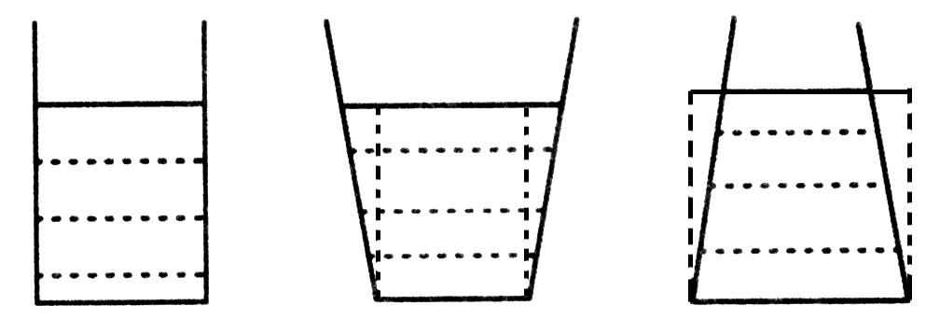
柱形容器，F＝G_{液}；上宽下窄容器，F＜G_{液}；上窄下宽容器，F＞G_{液}。
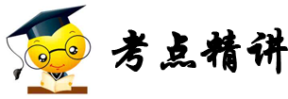
考点一 压强
【典例】（2018•铜仁市）边长为10cm，密度为0.6×10³kg/m³的一个正方体物块放在水平面上，物块对水平面的压强是（g取10N/kg）
A．450Pa B．550Pa C．600Pa D．700Pa
【答案】C
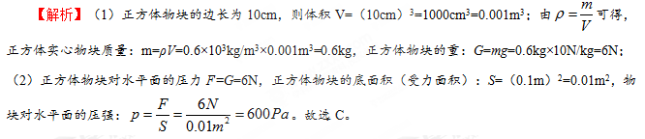
【点评】此题主要考查重力、密度、压强的计算，解答此题要注意受力面积应为接触面积而不是整个桌面的面积，这也是学生容易出错的地方，因此要向学生强调受力面积这一知识点。
【跟踪练习】
1．（2018•凉山州）如图所示，质量分布均匀的长为L的木板A，放在水平桌面上，木板右端与桌边缘相齐，在水平向右推力作用下匀速地向右运动，在木板离开桌面前的过程中，下列分析正确的是
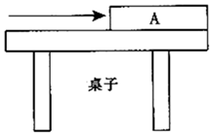
A．木板对桌面的压强不断变小 B．木板对桌面的压力与桌面对木板的支持力是一对平衡力
C．木板对桌面的压力不变 D．木板对桌面的压强不变
【答案】C
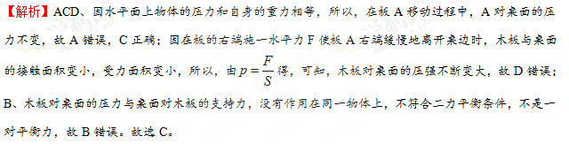
2．（2018•北京）下列实例中，为了增大压强的是
A．书包带做的较宽 B．图钉帽做得面积较大
C．大型平板车装有很多车轮 D．石磨的磨盘做得很重
【答案】D
【解析】A、书包带做的较宽，是在压力一定时，通过增大受力面积来减小压强；故A不合题意；B、图钉帽做得面积较大，是在压力一定时，通过增大受力面积来减小压强；故B不合题意；C、大型平板车装有很多车轮，是在压力一定时，通过增大受力面积来减小压强；故C不合题意；D、石磨的磨盘做得很重，是在受力面积一定时，通过增大压力来增大压强。故D符合题意。故选D。
3．（2018•徐州）制作豆腐过程中，要用重物把豆腐压实，如果重物对豆腐的压力为200N，受力面积为1m²．压实后，30kg豆腐的体积为0.02m³．求：（1）重物对豆腐的压强；（2）豆腐的密度。
【答案】（1）重物对豆腐的压强为200Pa；（2）豆腐的密度为1.5×10³kg/m³。
【解析】（1）重物对豆腐的压强：；（2）豆腐的密度：。
考点二 液体压强
【典例】（2018•北京）如图所示，盛有水的杯子静止在水平桌面上。杯子重1N，高9cm，底面积30cm²；杯内水重2N，水深6cm，水的密度为1.0×10³kg/m³，g取10N/kg。下列选项中正确的是
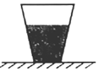
A．水对杯底的压强为900Pa B．水对杯底的压力为2N
C．水杯对桌面的压强为1000Pa D．水杯对桌面的压力为2.8N
【答案】C
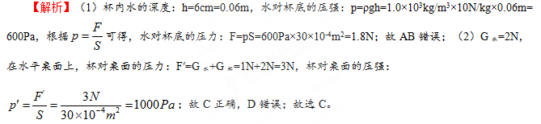
【点评】本题考查了学生对压强定义式和液体压强公式的掌握和运用，对于不规则的容器，对容器底的压力和压强，要先计算液体对容器底的压强p=ρgh、再计算液体对容器底的压力F=pS；容器对桌面的压力和压强，先计算容器对桌面的压力F=G、再计算容器对桌面的压强。
【跟踪练习】
1．（2018•盐城）如图所示，小明将压强计的金属盒分别放入甲乙两种液体中，从图中可以得到的结论是
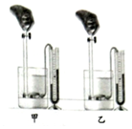
A．甲液体的密度大于乙液体的密度 B．甲液体的密度等于乙液体的密度
C．甲金属盒处的压强等于乙金属盒处的压强 D．甲金属盒处的压强小于乙金属盒处的压强
【答案】C。
【解析】用压强计探究液体内部压强时，液体内部压强的大小是通过U形管两侧的液面高度差来反映的，U形管两侧液面的高度差越大，液体压强越大。由图可知，压强计的金属盒所处的深度相同，朝向相同，甲乙两种液体的密度不同；甲图中U形管两边的高度差大于乙图中U形管两边的高度差，所以，甲金属盒处的压强大于乙金属盒处的压强，根据p=ρgh可知，甲液体的密度大于乙液体的密度。故A正确，BCD错误。故选A。
2．（2018•大庆）如图是用新材料制成的轻质圆柱形薄桶（桶的质量和厚度忽略不计），高度足够高，横截面积为400cm²，内部装水的高度为20cm。先将一球体放入水中，已知球体体积为2×10⁻³m³，密度为水密度的4倍，则放入球后，水对桶底的压力与桶对地面的压力之比
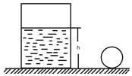
A．1：2 B．5：8 C．5：7 D．4：7
【答案】B。
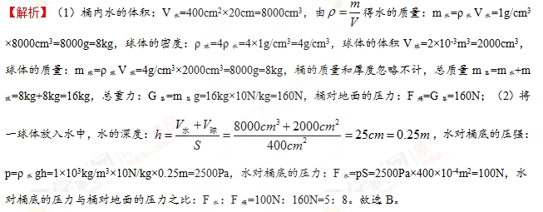
3．（2018•南充）在“研究影响液体内部压强”的实验中：
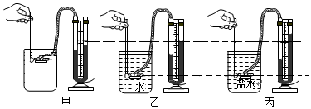
（1）压强计是通过观察U型管的两端液面的________来显示橡皮膜所受压强大小。
（2）比较图甲和图乙，可以初步得出结论：在同种液体中，液体内部压强随液体________的增加而增大。
（3）如果我们要讨论液体内部压强是否与液体密度有关，应选择________进行比较。
（4）已知乙图中U型管左侧液柱高为4cm，右侧液柱高为10cm，则U型管底部受到的液体的压强为________Pa（ρ_{水}=1×10³kg/m³，g=10N/kg）
【答案】（1）两侧液面高度差；（2）深度；（3）乙、丙；（4）1000。
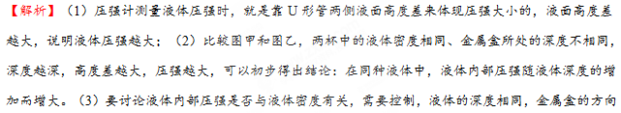相同，液体的密度不同，故选乙、丙两次实验即可；（4）图乙中U形管的右两侧与大气相通，则U型管底部受到的液体的压强为右侧液柱产生的压强：p=ρgh=1×10³kg/m³×10N/kg×0.1m=1000Pa。

